Corona Zuschüsse
Screenshots zum Antrag
- Nach Klicken des Antragslinks gelangt man zur „Warteschlange“
Hiermit wird sichergestellt, dass die Systeme nicht zusammenbrechen.
Die Kunden sehen, wann sie den Antrag stellen können und können sich auch eine Infomail zusenden lassen.

- Der Antrag kann bearbeitet werden:

- Seite 1 des Antrages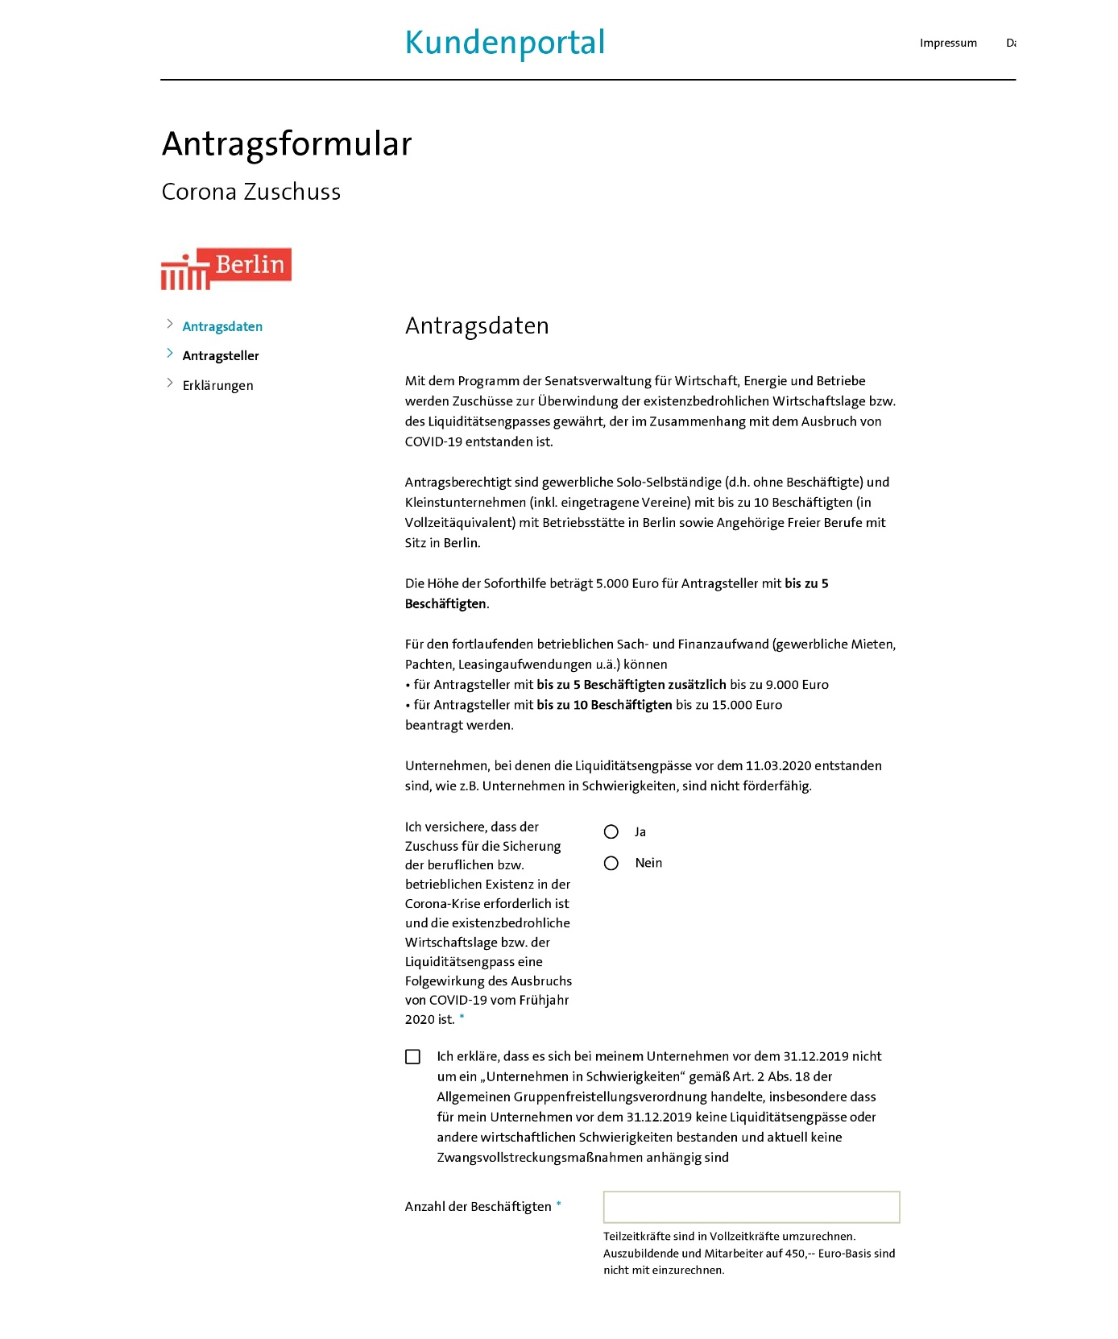

- Seite 2 des Antrages – Allgemeine Unternehmensdaten

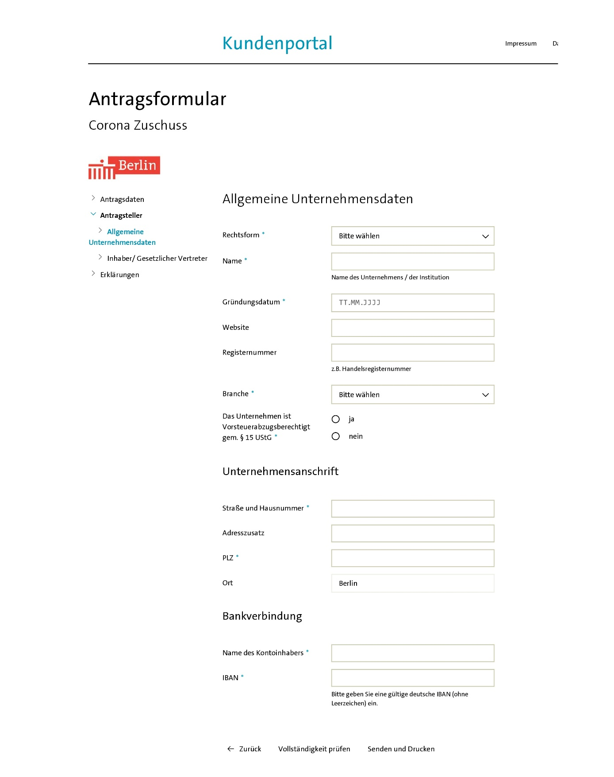

- Seite 3 – Inhaber/ gesetzlicher Vertreter
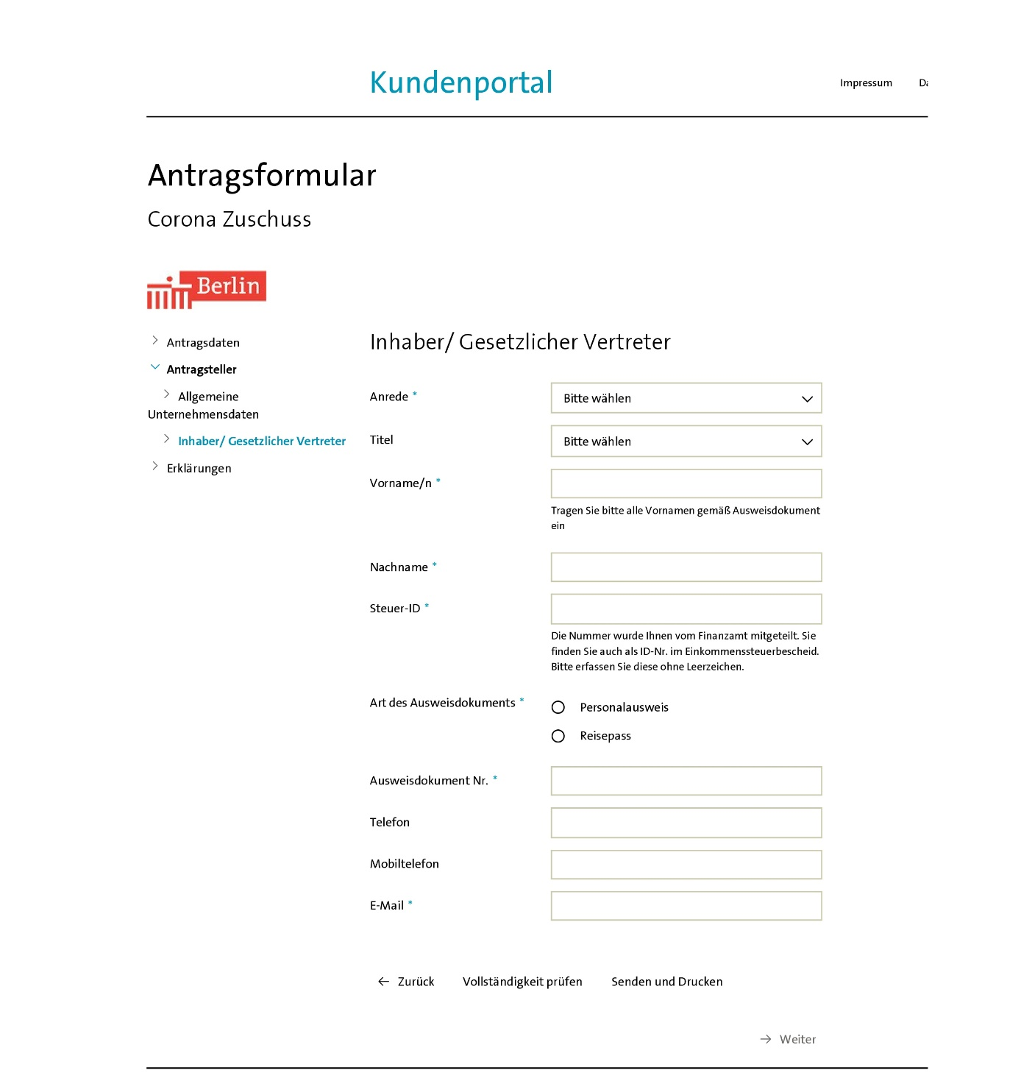

- Seite 4 – Erklärungen
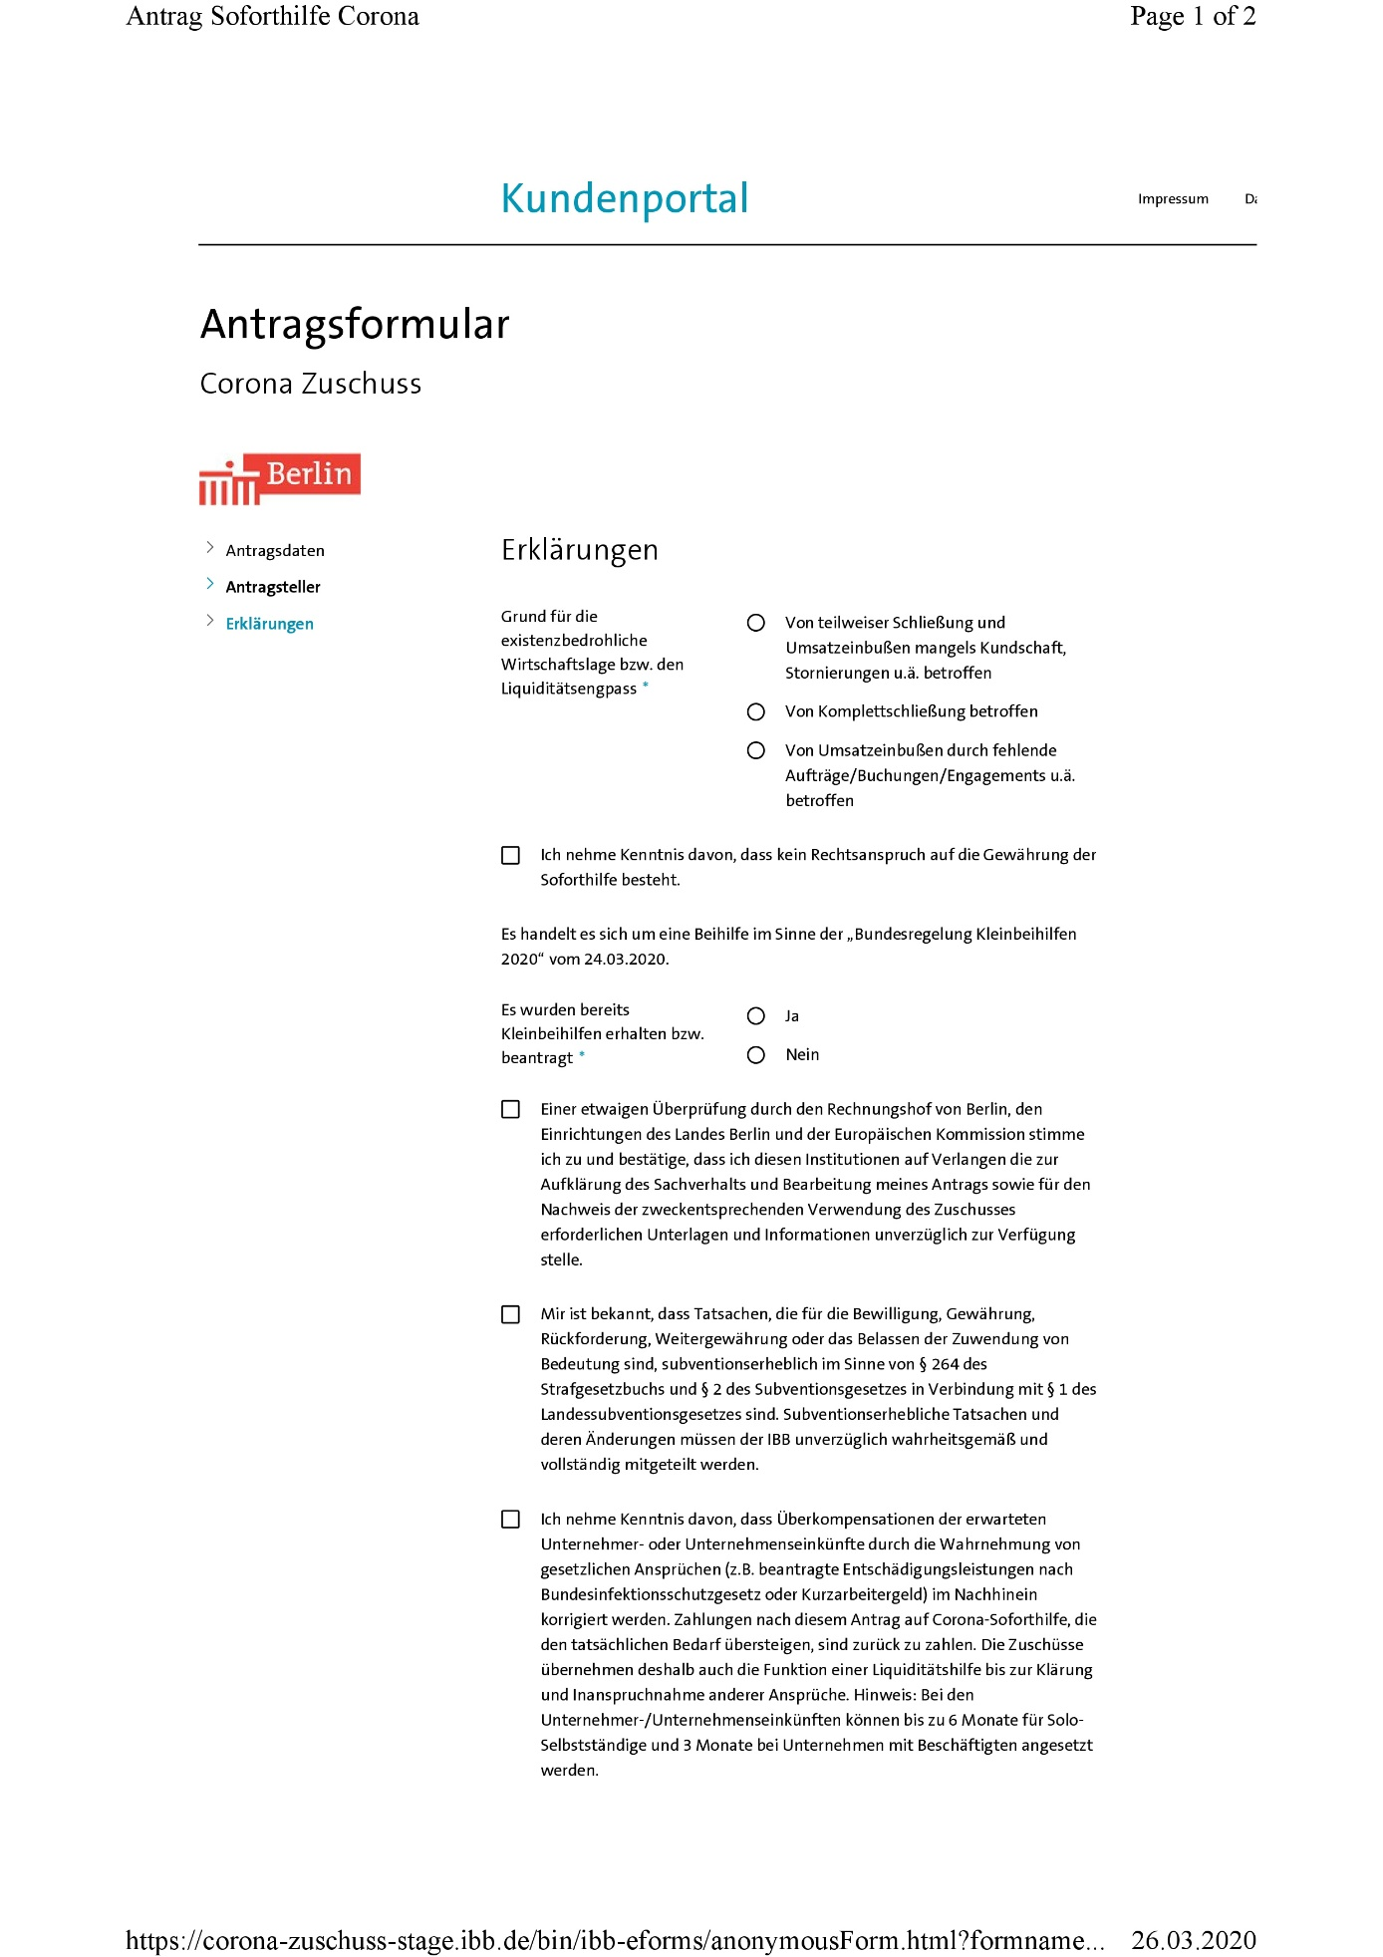

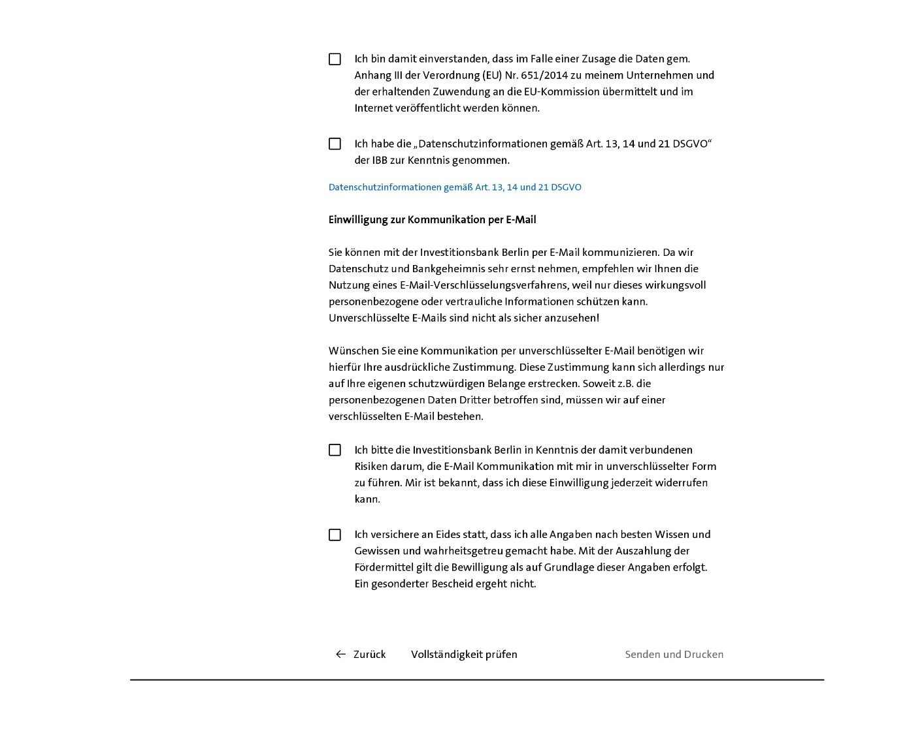

- Info an die Antragstellenden nach Absenden des Formulars/ Möglichkeit den Antrag für die eigenen Unterlagen herunterzuladen
